Suwałki, dnia 13 maja 2016 r.
Komisja Spraw Społecznych
i Bezpieczeństwa
BRM.0012.4.19.2016

Pan/i/ …………………………………………………….…….………
(członek Komisji Spraw Społecznych i Bezpieczeństwa)

Zwołuję posiedzenie Komisji Spraw Społecznych i Bezpieczeństwa Rady Miejskiej
w Suwałkach w dniu 16 maja 2016 r (poniedziałek) o godz. 15³⁰ w sali nr 146 Urzędu Miejskiego
w Suwałkach, ul. Mickiewicza 1.

Proponowany porządek posiedzenia:

- Przyjęcie protokołu nr 18/2016 posiedzenia Komisji Spraw Społecznych i Bezpieczeństwa Rady Miejskiej w Suwałkach z dnia 18 kwietnia 2016 r.
- Informacja z realizacji w 2015 roku „Programu pierwotnej profilaktyki raka szyjki macicy dla mieszkanek Suwałk w wieku 13 lat”.
- Informacja z realizacji Strategii Rozwiązywania Problemów Społecznych Miasta Suwałki na lata 2006-2015, za okres 2012-2015.
- Zaopiniowanie projektu uchwały w sprawie Statutu Domu Pomocy Społecznej „Kalina” w Suwałkach.
- Zaopiniowanie projektu uchwały w sprawie ustalenia rozkładu godzin pracy aptek w Mieście Suwałki.
- Zaopiniowanie projektu uchwały w sprawie opłaty za pobyt w placówce zapewniającej opiekę oraz wsparcie osobom nietrzeźwym pod nazwą: Ośrodek Profilaktyki i Wsparcia dla Osób Nietrzeźwych, Uzależnionych i Bezdomnych w Suwałkach.
- Wolne wnioski.

Na podstawie art. 25 ust. 3 ustawy z dnia 8 marca 1990 r. o samorządzie gminnym (tj. Dz. U. z 2015 r. poz. 1515,1045,1890) pracodawca obowiązany jest zwolnić radnego od pracy zawodowej w celu umożliwienia mu brania udziału w pracach organów gminy.

Przewodnicząca Komisji
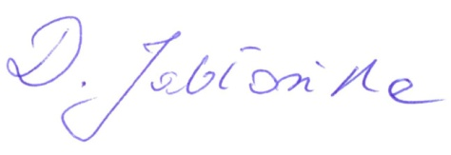
Spraw Społecznych i Bezpieczeństwa
Rady Miejskiej w Suwałkach

Dorota A. Jabłońska

